|  |  |
| --- | --- |
| 1 | ФОНД |
| 2 | 00(Ы)111(Ь)101(Ц)110(Ч)010(Ъ)011(Щ)100(Ш) |
| 3 | 111 |
| 4 | Не смог решить |

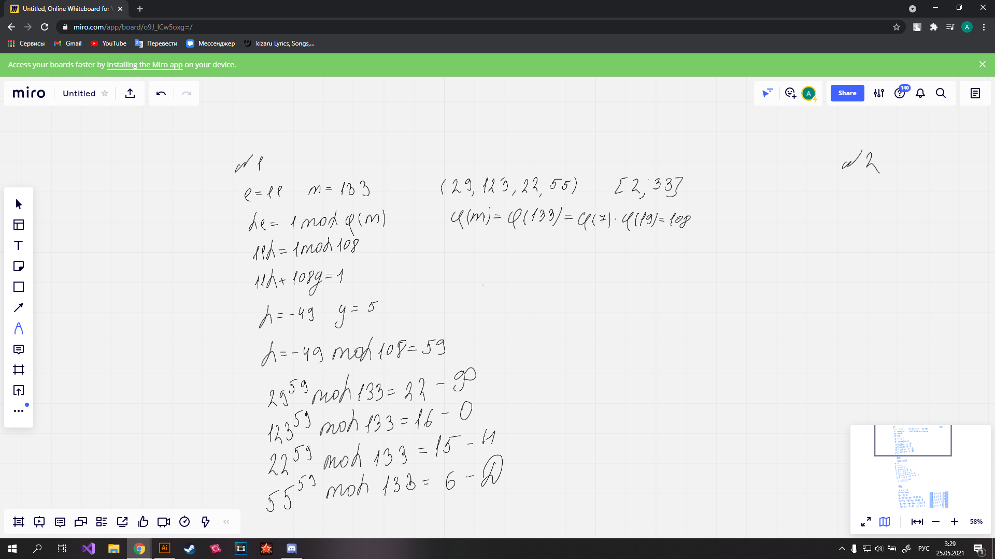

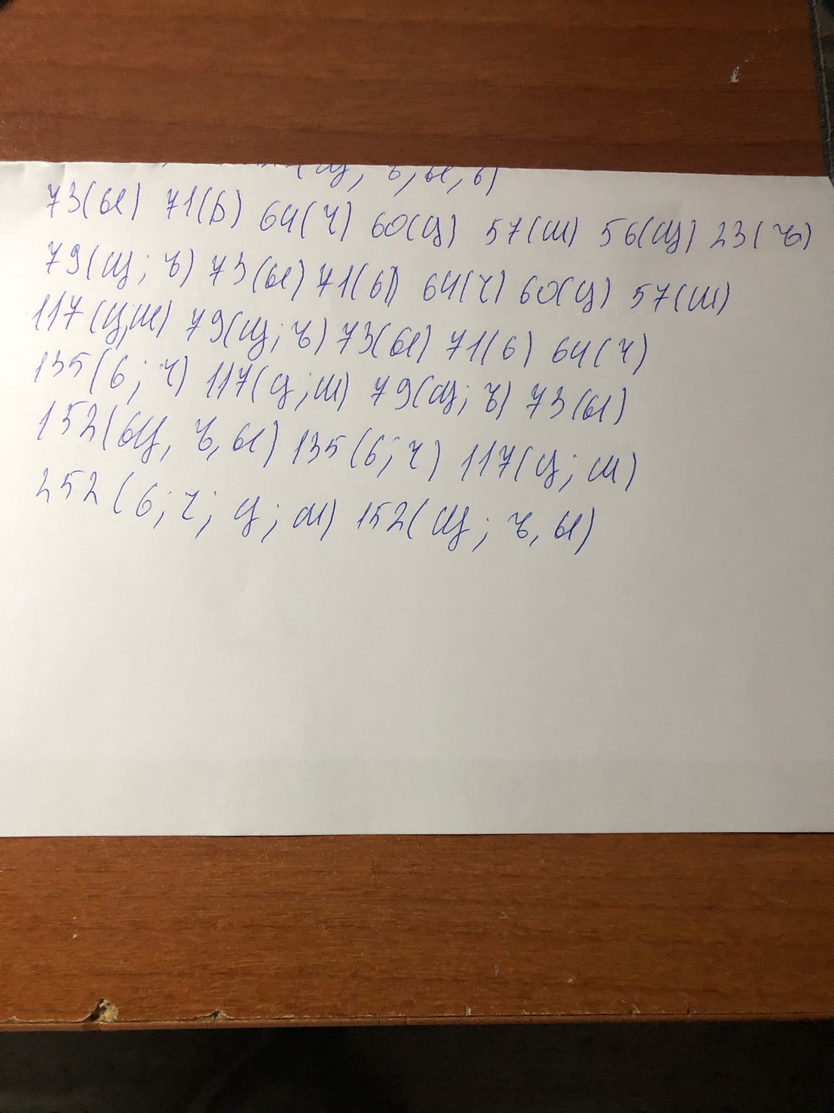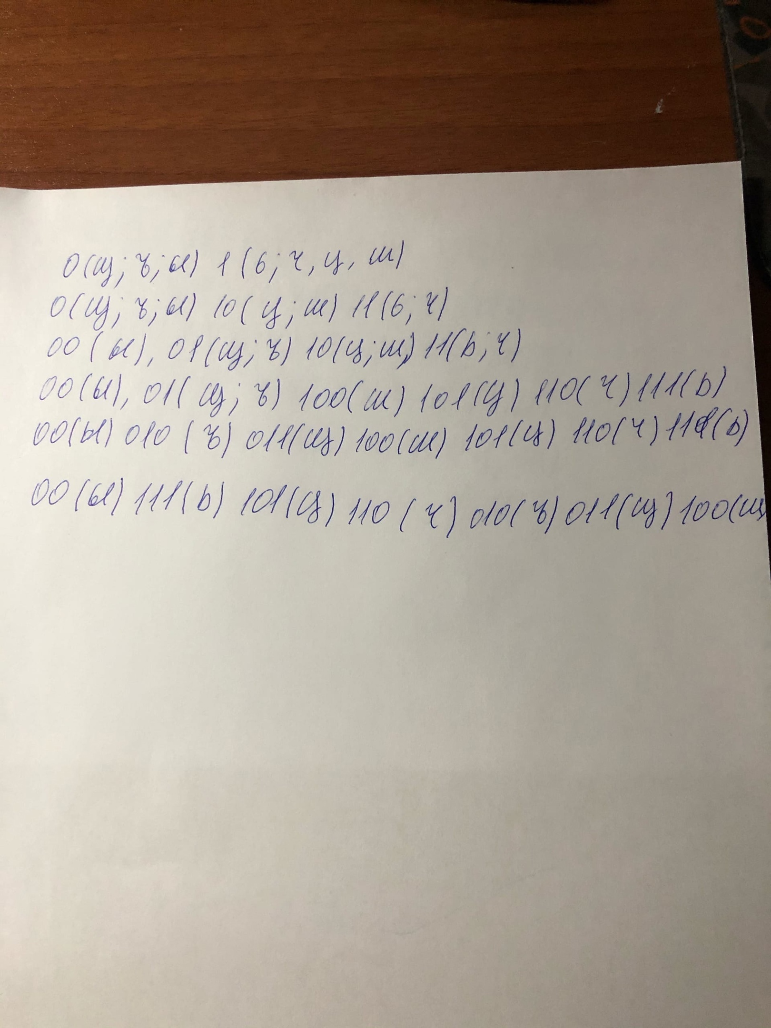

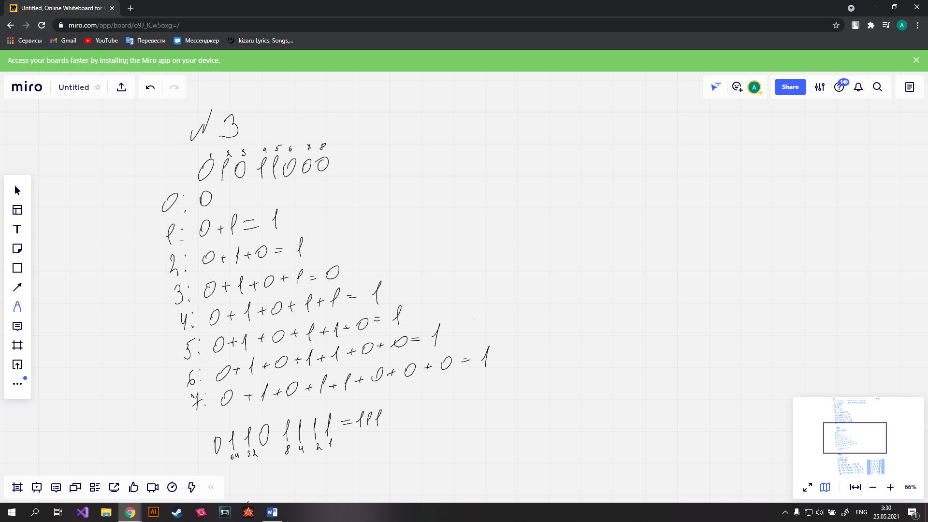

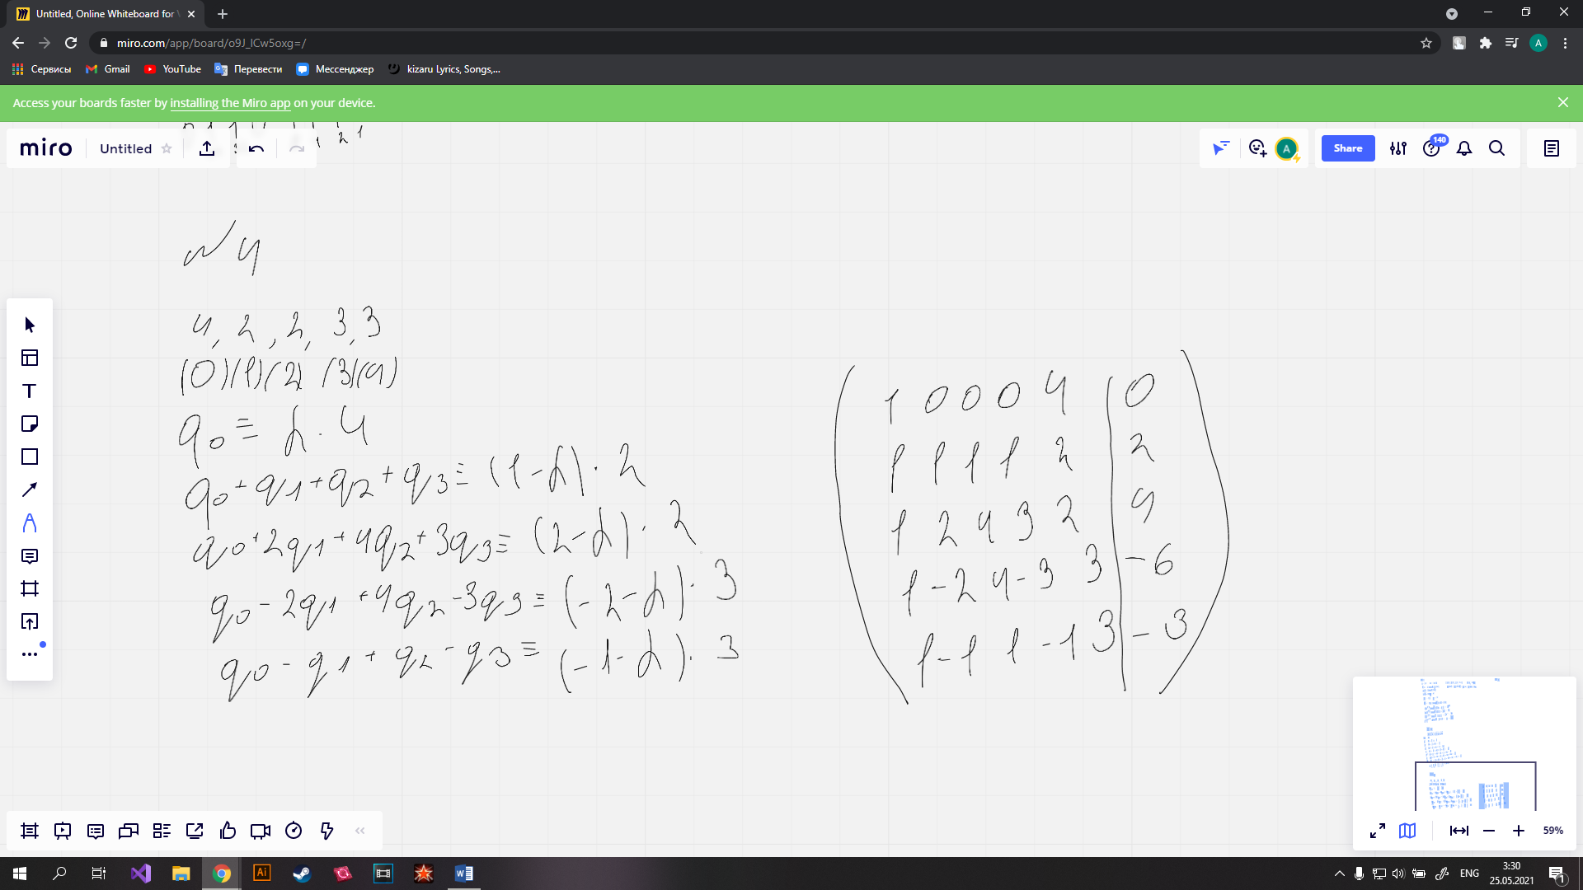

Не понял, как делать второе и четвёртое, но что-то попробовал сделать